Отдел образования Администрации Тальменского района

Отдел образования администрации Тальменского района Алтайского края
МОУ Новоозёрская средняя общеобразовательная школа

Проект классного часа.

Тема: «Огонь - наш друг и враг»

1кл.(1-4)

Технология: личностно-ориентированная

Автор- составитель:

Учитель начальных классов Левина Любовь Петровна

ст . Озёрки

Форма проведения: беседа с элементами тренинга

Цель:
Привитие навыков:
- осторожного обращения с огнём;
- соблюдения правил пожарной безопасности.

Задачи:

- рассмотреть основные причины пожаров;
- прививать элементарные навыки обращения с огнём;
- воспитывать ответственность и находчивость в трудной жизненной ситуации.

Оборудование и реквизит:
- плакат « Огонь - наш друг и враг».
- телефон;
- карточки с пословицами;
- сигнальные карточки;
- макет печки с дверцей;
- макет: «импровизированный огонь»;
- макет экран - настроения: «Олимпийский огонь».

Участники: учащиеся 1 класса, классный руководитель.
Приглашенные: родители учащихся.

Подготовительная работа:
- инсценировка стихотворения С. Маршака «Пожар»;
- сбор и обработка материалов для выступлений /легенда о Прометее, стихотворения об огне, история пожарного дела, статистика по проблеме/;
- работа над выразительным чтением выбранных стихотворений;
- конкурс рисунков на тему: «Где люди применяют огонь».

Пояснительная записка:
Проведение классного часа на данную тему в моём классе продиктовано временем: родители находятся на работе, а дети остаются дома одни, поэтому при планировании работы совместно с родителями и детьми были выбраны тематические классные часы, посвящённые противопожарной безопасности.
Противопожарная пропаганда среди школьников младшего школьного возраста должна занимать одно из важных мест в воспитательном процессе. В этом убеждает статистика. Примерно каждый восьмой пожар возникает от детской шалости с огнём, неумелого, неосторожного обращения с огнём. При пожарах на селе гибнет в 3-4 раза больше ребят, чем в городе. Кто хотя бы раз видел пожар, знает какое это страшное бедствие. Самое страшное при пожарах это гибель детей.
Соблюдение правил пожарной безопасности должно стать для детей таким же обязательным и естественным, как соблюдение санитарно-гигиенических норм. Помочь им в этом обязаны мы взрослые. Поэтому необходимо разъяснять детям опасность игр и шалостей с огнём, правила осторожности в обращении с электроприборами, научить пользоваться первичными средствами пожаротушения, вызвать пожарную помощь. Дети должны сознательно выполнять правила противопожарной безопасности. Принцип сочетания репродуктивного и творческого начала направлен на превращение ребёнка в дальнейшем в самостоятельную личность.

Результативность классного часа: составление правил противопожарной безопасности.

Список использованной литературы:

- Аким Я. « Мой брат Миша».- М. Детская литература, 1986г.
- Большая энциклопедия Кирилла и Мефодия. - М., ООО «Кирилл и Мефодий», 2008г.
- Журнал «Последний звонок» №5.-М., ГУП « Московская правда», 2007г.
- Закон Р.Ф. « Об образовании»
- Закон Р.Ф. « О пожарной безопасности»
- Маршак С.Я. «Дядя Стёпа».- М., Детская литература, 1977г.
- «Пособие для обучения школьников Правилам пожарной безопасности». - М.,1991г.
- Федосеев И.С. « Предупреждение пожаров от детской шалости с огнём».- М., 1966г.
.

Ход классного часа:

Компоненты мероприятия | Деятельность классного руководителя | Деятельность учащихся | Примечания
1.Целепола-  гание.  Мотивацион-  ный компонент. | -Чтобы узнать, о чём мы будем говорить, вы должны отгадать загадку:  Оставит страшные следы,  Что встретит - пожирает.  Но если дать ему воды,  Он мигом погибает.  -Да правильно это огонь.  -Итак, что это?  Трудно представить нашу жизнь без огня.  Скажите, где в наше время люди применяют огонь?  Огонь-друг человека. Без него невозможна жизнь на земле. Но он может стать и врагом.  В каких случаях это происходит?  Сегодня мы поговорим о том, в каких случаях огонь может превратиться из друга в самого грозного врага. Какой стороной он повернётся к нам, зависит от нас.  Ребята, когда это происходит?  Да неосторожное обращение с огнём может привести к беде. Об это мы сегодня с вами и поговорим.  Тема нашего классного часа  « Огонь - наш друг и враг». | Дети внимательно слушают, отгадав, поднимают сигнальные карточки.  - Это огонь.  Рассказывает подготовленный ученик:  -Открытие способа добывания огня было значительной победой человека над природой. Вот что говорится о значении огня в Легенде о Прометее.  В давние времена, когда всем миром правил Зевс, люди, только расселились на земле. Они были беспомощными слабыми и пугливыми. С ужасом смотрели они на грозовые тучи, палящее солнце, бескрайнее море и высокие горы. От всего, что их пугало они прятались в пещеры. Не было у них жилища, где они могли бы согреться и спрятаться от диких животных. Пожалел людей титан Прометей и нарушил запрет Зевса: не давать людям огня. Пробравшись во дворец, он украл небольшую искру огня и принёс её людям на землю. С тех пор засияли яркие огоньки костров на земле. Около них собирались люди целыми семьями, грелись, жарили мясо, танцевали. Прометей научил их укрощать огонь, плавить медь, ковать оружие. Благодаря Прометею люди впервые почувствовали себя людьми.  С тех пор огонь стал надёжным товарищем и помощником людей.  Огонь используют для приготовления пищи. Для обогрева жилища. В олимпийских играх и др.  Это происходит тогда, когда человек неосторожен с огнём.  Рассказывает подготовленный ученик:  Говорим - огонь нам друг!  Но врагом он станет вдруг,  Если мы забудем,  Отомстит он сразу людям.  Это происходит тогда, когда люди не соблюдают правила безопасности. | Приложение№1.  Приложение№2.
2. Анализ «опасных» ситуаций и тренинговые упражнения:  -«Пожар» С.Маршак;  -статисти  -ческие данные;  -Игра  «01-примите вызов»;  -история пожарного дела;  -физминутка;  -составление пословиц;  -Игра «Запрещается-разрешается».  Игра-загадка.  -Игра  «Это - я, это - я, это-все  мои друзья!».  3.Подведение итогов классного часа. | Сейчас послушайте стихотворение С. Маршака  « Пожар»  Что случилось в конце этой истории?  Итак, что же случилось в конце этой истории?  Почему загорелось всё: стены, потолок и пол?  А сейчас немного статистики.  Ребята, как вы думаете, почему происходят пожары?  Но существуют люди, которые всегда придут на помощь и помогут потушить разбушевавшийся огонь. Скажите что это за люди?  А какой номер нужно набрать, чтобы на помощь приехали пожарные?  Что нужно сообщить по этому номеру?  А сейчас поиграем в  Игру «01 – примите вызов».  Задача игроков- с завязанными глазами добраться до телефона, набрать «01», назвать адрес, имя и фамилию.  Помните, от точности и быстроты вашего сообщения зависит, как скоро прибудут пожарные.  Молодцы все справились с заданием. Вы сейчас звонили в пожарную службу, а когда же у людей появилась возможность позвать на помощь этих героев.  Какой день считается днём образования пожарной охраны?  Сегодня это специальная служба, имеющая современные средства тушения. Пожарные – героические люди, которые всегда готовы прийти на помощь.  Много подвигов совершили пожарные в мирное время. Они, не задумываясь, борются с огнём, для того чтобы не пострадали другие люди.  Во время пожара образуется дым, в состав которого входят азот, кислород, окись углерода, углекислый газ, пары воды, а также пепел и другие вещества.  Многие продукты полного и неполного сгорания, входящие в состав дыма, обладают повышенной токсичностью.  Все вредные вещества скапливаются в верхней части помещения, поэтому можно вот так присесть и таким образом покинуть помещение.  Молодцы! Мы спаслись с вами от дыма, а теперь составим пословицы, которые помогут вам запомнить правила противопожарной безопасности.  Вы получите разрезные карточки, на которых находятся - левая и правая части пословицы. Что нужно с ними сделать, чтобы получилась пословица?  1.Не шути с огнём –  2.Спички не тронь –  3.Жжется печь, её не тронь,  4.Пожар легче предупредить,  А теперь поиграем в игру «Запрещается-разрешается».  У каждого сигнальный «светофор».  Зелёный свет - разрешить, красный - запретить.  -Бросать горящие спички в помещении.  -Подать сигнал тревоги.  -Небрежно обращаться с огнём.  -В случае пожара вызвать пожарную охрану.  -Выбрасывать горячую золу вблизи дома.  -Знать план эвакуации на случай пожара.  -Оставлять без присмотра топящиеся печи.  -Использовать неисправный утюг.  -Оставлять без присмотра включенные в сеть электрообогреватели  Раздаётся телефонный звонок.  «Ой, у меня зазвонил телефон…»  Всем нам знакомы эти строки. О чём эти детские стишки?  А теперь поднимите руки те, кто хоть раз позвонил и пошутил по телефону?  А теперь признайтесь кто-нибудь из вас, вызывал пожарную охрану для соседей?  А знаете ли вы, что такие действия не допустимы?  А сейчас мы поиграем в пожарных, только тушить мы будем не настоящий огонь, а нарисованный.  А помогут нам это сделать волшебные капельки. Но чтобы капелька попала в огонь нужно отгадать загадку, а тот, кто отгадает её, получит это почётное право.  Итак, ребята, что же случилось с нашим костром?  А может ли он теперь навредить нам?  Молодцы, вы настоящие пожарные.  В заключение нашего разговора я хотела бы посмотреть, как вы знаете основные правила противопожарной безопасности. Я читаю вам четверостишия, а вы, если считаете, что нужно поступить именно так говорите хором:  «Это - я, это - я, это-все мои друзья!», а если не согласны молчите.  1.Кто, задорный и весёлый,  Верность правилам храня,  Бережёт родную школу  От огня?  2.Кто поджёг траву у дома,  Подпалил ненужный сор,  А сгорел гараж знакомых  И строительный забор?  3.Кто соседской детворе,  Объясняет во дворе,  Что игра с огнём недаром  Завершается пожаром?  4.Кто украдкой, в уголке  Жёг свечу на чердаке,  Загорелся старый стол-  Еле сам живой ушёл!  5.Кто пожарным помогает,  Правила не нарушает,  Кто пример для всех ребят?  Ну, вот теперь я вижу, что вы знаете, что шутить с огнём опасно и всегда будете выполнять правила противопожарной безопасности.  Что запомнилось больше всего?  Какая игра понравилась?  На какие вопросы отвечали с трудом?  Что должен помнить каждый ребёнок, когда рядом нет взрослых?  В кого превратится огонь, если не соблюдать правила безопасного обращения с огнём?  В каких случаях без него не обойтись?  Мы с вами тоже зажжем олимпийский огонь. Только это будет олимпийский огонь - нашего настроения.  У каждого из вас на столе «язычки пламени». Если у вас хорошее настроение - раскрасьте «язычок пламени» в красный цвет, если плохое раскрасьте «язычок пламени» в синий цвет.  Спасибо за сотрудничество! | Инсценировка:  Мать на рынок уходила,  Дочке Лене говорила:  «Печку, Леночка, не тронь,  Жжется, Леночка, огонь!»  Только мать сошла с крылечка,  Лена села перед печкой.  В топку красную глядит,  А в печи огонь гудит:  «Нынче в печке места мало,  Разгуляться негде стало.  Маме Леночка, не верь,  Приоткрой пошире дверь»  Приоткрыла дверцу Лена,  Соскочил огонь с полена.  Перед печкой выжег пол,  Влез по скатерти на стол,  Пробежал по стульям с треском,  Вверх пополз по занавескам,  Стены дымом заволок,  Лижет пол и потолок…  Лена не послушала свою маму и выпустила огонь из печки, а он её обманул, и начался пожар.  Рассказывают подготовленные ученики.  1.Ежегодно в мире происходит около 5 миллионов пожаров.  2.Каждый час в огне погибает один человек, два получают травмы и ожоги.  3.Каждый третий погибший ребёнок.  Пожары происходят из-за того, что люди неосторожно обращаются с огнём.  Это пожарные.  Нужно набрать-01.  Рассказывает подготовленный ученик:  Если ты о пожаре услыхал -  Скорей об этом дай сигнал.  Нужно смело трубку взять,  «01» суметь набрать.  И назвать ещё потом.  Адрес: улицу и дом,  И квартиру, где живёшь.  И ещё сказать: «Даю  Вам фамилию свою»,  Так же номер телефона,  У которого стою.  Нужно сообщить: адрес, имя и фамилию, № телефона.  Выходят три человека по порядку.  Дети набирают номер-01, сообщают: адрес, имя и фамилию, № телефона.  Рассказывают подготовленные ученики:  История пожарного дела началась очень давно.  1.С 1689 года Пётр Великий приказал тушить пожары силами московских стрельцов и старост.  2.В 1803 году Александр 1 подписал указ об организации в Петербурге пожарной охраны.  3. 17 апреля 1918 года был подписан Декрет « О государственных мерах борьбы с огнём».  Этот день и стал днём образования пожарной охраны.  17 апреля 1918 года стал днём образования пожарной охраны.  Дети внимательно слушают и рассматривают иллюстрации, предложенные учителем.  Дети выполняют упражнение 3 раза.  Нужно соединить эти части.  можешь сгореть.  в них огонь.  потому что в ней огонь.  чем затушить.  Дети берут сигнальную карточку, внимательно слушают, если нужно разрешить поднимают - зелёный цвет, если не разрешают - красный.  Эти стишки об играх с телефоном.  Такие действия не допустимы, так как бесполезно тратится бензин, изнашивается автомобиль, но самое главное, что в это время может быть действительно кому-нибудь нужна помощь.  Отгадавший ученик, берёт загадку- капельку и крепит её к магнитной доске с импровизированным огнём.  Он потух.  Он не может теперь нам навредить.  «Это - я, это - я, это-все  мои друзья!».  -  «Это - я, это - я, это-все  мои друзья!»  -  «Это - я, это - я, это-все  мои друзья!».  Правила безопасного обращения с огнём.  -Будь осторожен с огнём! В руках детей он становится врагом!  -Включать газовые приборы должны взрослые, а не дети!  -Спичи нужны для взрослых!  -Если случилось несчастье звони-01!  Если не соблюдать правила безопасного обращения с огнём он превратится во врага.  Дети перечисляют наиболее запомнившиеся случаи, среди которых является олимпиада  / олимпийский огонь/.  Дети работают самостоятельно. Затем каждый крепит свой «язычок пламени» на доску. | Используется макет печи с дверцей.  Приложение№3.  Приложение№4.  Показ упражнения.  Приложение№5.  Приложение№6.  Приложение№7.  Приложение№8.  Приложение№9.
.

Приложение №1.

Пьеро ди Козимо. «Легенда о Прометее». Около 1500 года. Музей Страсбурга.

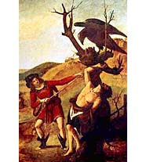

Приложение №2.

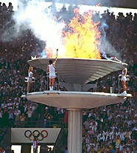

Приложение№3

01

Приложение№4.

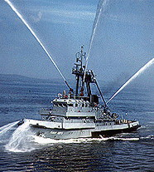

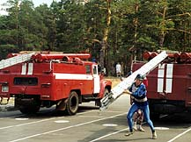

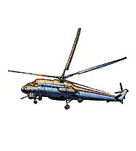

Приложение №5.

1.Не шути с огнём – | чем затушить
2.Спички не тронь – | потому что в ней огонь.
3.Жжется печь, её не тронь, | в них огонь.
4.Пожар легче предупредить, | можешь сгореть.

Приложение №6

- Он друг ребят, но когда с ним шутят, он становится врагом и сжигает всё кругом…(огонь)

- Кто с огнём не осторожен,
У кого пожар возможен,
Дети помните о том,
Что нельзя шутить с…(огнём)

3. Раскалился вдруг
Электрический утюг,
Что должны вы делать, детки?
Вынуть вилку из…(розетки)

4. Выпал на пол уголёк,
Деревянный пол зажёг,
Не смотри не жди,
Не стой, а залей его…( водой)

5. Деревянные сестрички
В коробочке. Это…(спички)

6. Вы запомните друзья
Детям спички брать …(нельзя)

7. Предупреждаем всех не даром:
Трудно справиться с …(пожаром)

8. А чтоб не случилась в твоём доме беда,
Советы родителей слушай…(всегда)

9. Легче, чем пожар тушить,
Нам его…( предупредить )

10.Дым увидел – не зевай
А пожарных…( вызывай)

11. Пожар мы быстро победим
Коль позвоним по (01)

Приложение №7.



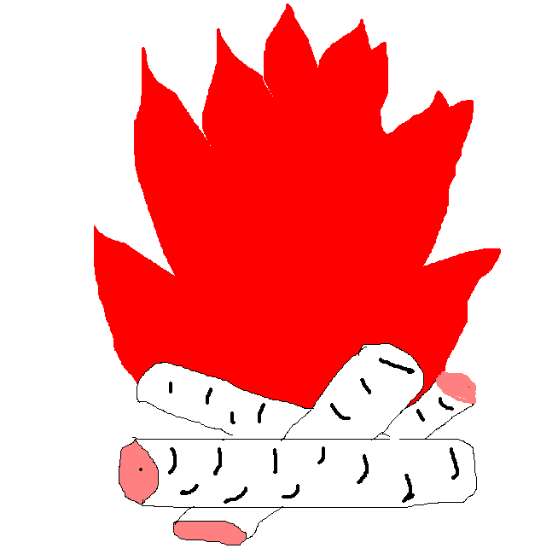

Приложение №8.

Правила безопасного обращения с огнём.

1.Будь осторожен с огнём! В руках детей он становится врагом!

2.Включать газовые приборы должны взрослые, а не дети!

3.Спичи нужны для взрослых!

4.Если случилось несчастье звони-01!

Приложение №9.
Экран настроения - «Олимпийский огонь».



